Puzzle:

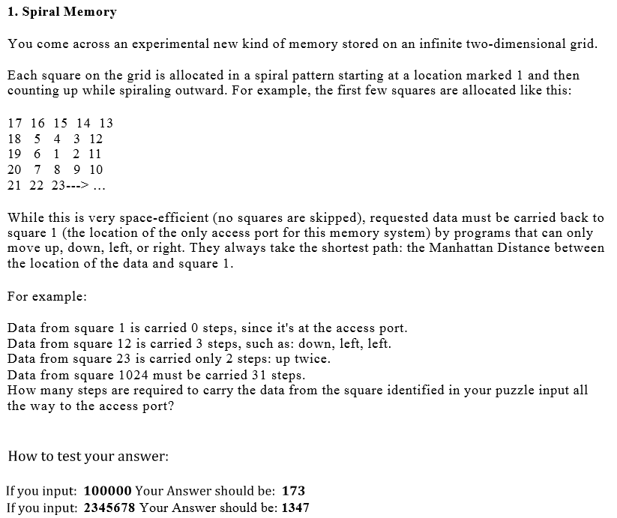

思考：

1. N方到1的距离：

n=1: 0;

n=2: 1;

n=3: 2;

n=4: 3;

…

N方到1的距离是：n-1;

1. 那么，n方<x<=（n+1）方时，距离是：n;
2. 问题转化为：求n的大小。
3. 等等：18到1的距离是3，19到1的距离是2，13到1的距离是4，这些和上述规律不相符。

再思考：

1. 先计算一个nxn的矩阵中，1位于几行几列，i行j列；
2. 计算x位于几行几列，xi,xj；
3. X到1的距离为：|xi-i|+|xj-j|；

首先计算1的位置：

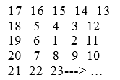

N=1; 0,0；

N=2; 1,0；

N=3; 1,1;

N=4; 2,1;

N=5; 2,2;

…

N=m; ceiling(m/2), ceiling(m/2)-1+mod(m,2)

然后计算x的位置；